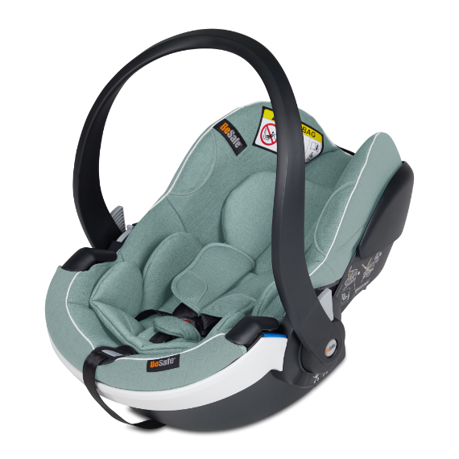

Datenblatt: BeSafe iZi Go Modular x1 i-Size
Kurzbeschreibung/Besonderheiten:
Diese Babyschale ist Teil eines modularen Kindersitzsystems. Auf der optional dazu kaufbaren Basisstation kann im Anschluss auf die Babyschale der BeSafe iZi Modular genutzt werden. Der mitgelieferte Sitzverkleinerer sorgt für das Maximum an Sicherheit und eine ergonomische Sitzposition für Ihr Neugeborenes.
Zulassung | ECE R 129 (i-Size)
Kindersitzgruppe(n) | -
Gewicht des Kindes | Bis maximal 13 kg
Größe des Kindes | 40 bis 75 cm
Einbau
Internes Gurtsystem | 5-Punkt-Gurt
Einbau der Babyschale | Mit dem 3-Punkt-Gurt des Fahrzeugs oder mit der Isofix-Basisstation
Basisstation | BeSafe iZi Modular Base (separat erhältlich)
Modulares System | Ja
Kompatibel mit folgendem Kinderwagen-Adapter | Maxi Cosi Adapter
Gewicht der Babyschale | 4,2 kg
Testergebnisse | - AGR-Prüfsiegel (Aktion Gesunder Rücken)  - Note „sehr gut“ im Teilbereich Sicherheit beim ADAC Kindersitztest im Frühjahr 2021
Flugzulassung | Nein

